**허브홈 제작**



1. **KOSTA Java Framework & 안드로이드 개발자 양성과정 109기**
2. **교육기간: 2016.01.05 ~ 2016.06.24**
3. **지도강사명: 이도연**

**HOLICPLACE**

**최준호(팀장). 양연수(부팀장)**

**김상현(팀원), 김현정(팀원), 배지현(팀원), 정다운(팀원)**

**차례**

**1. 프로젝트 개요**

|  |
| --- |
| * 1. 프로젝트 주제 |
| * 1. 기획 동기 |
| * 1. STP 전략 수립   2. 프로젝트 개발 목표 |

**2. 프로젝트 추진 일정**

2-1. 프로젝트 개발 일정

**3. 프로젝트조직**

3-1. 팀원 역할과 책임

**4. 프로젝트구조**

|  |
| --- |
| 4-1. 적용 기술 |
| 4-2. S/W 구조 |

**5. 분석/설계 산출물**

|  |
| --- |
| 5-1. Use Case 모델 |
| 5-2. Class 모델 |
| 5-3. Data 모델 |
| 5-4. 메뉴구조도 |

**6. 구현 산출물**

6-1. 주요 구현 사항에 대한 코드 설명

**7. 프로젝트 주요이슈와 해결방안**

7-1. 주요이슈와 해결방안

**8. 결론**

8-1. 결론

**NO . 1**

**프로젝트 개요**

**1– 1 프로젝트 주제**

과거 허브홈으로 사용되던 다음카페의 사용자 수 저하 후 생겨난 익명성 허브홈들의 악플과 음란성 게시물 문제로 인하여 발생하는 옳지 못한 팬 문화, 그로 인해 낮아진 현대 청소년들의 의식 수준을 높이고 팬들만의 소통 공간을 만들어 주어 온전한 취미생활을 가능하게 하기 위한 익명성 제거에 초점을 맞춘 허브 홈 제작.

**\*허브홈**

해당 가수의 팬만 이용할 수 있는 팬 사이트. 예를 들어, 엑소 허브 홈은 엑소 팬들 이외에 타 팬들은 이용이 제한된다. 허브 홈은 아이돌에 국한 되는 것이 아니라, 무한도전과 같은 방송 프로그램 또는 축구팀 등 넓은 범위의 팬들을 위한 공간이다.

**1– 2 프로젝트 기획 동기**

주제 선정 과정에서, 한 팀원을 통해 현재 허브 홈의 상태와, 문제점에 대해 알게 되었습니다. 학창 시절, 연예인을 좋아하면 당연하게 가입했던 다음 카페가 네이버의 독주로 인해 이용자 수가 현저하게 줄어들며 많은 팬들은 취미생활의 공간인 허브 홈을 잃게 되었습니다.

그 후에 생겨난 대표적인 허브홈인 DC갤러리와 인스티즈는 익명성과 넓은 개방성으로 팬만이 아닌, 안티들도 함께 이용하고 있어 팬의 가장 많은 비중을 차지하고 있는 청소년들의 많은 감정소비와 의식저하를 불러일으키는 등 많은 문제점을 발생시키고 있었습니다.

저희 팀원들은 이러한 문제점에 대한 심각성을 깨닫고 청소년들의 온전한 취미 생활을 지켜주기 위하여 문제를 해결 해 보고 싶었습니다. 또한 팬심으로 인해 얻을 수 있는 수익성을 높이 평가하여 허브 홈 제작을 결정하였습니다.

**1– 3 STP 전략 수립**

**1. 시장 세분화 (Segmentation) : 허브홈**

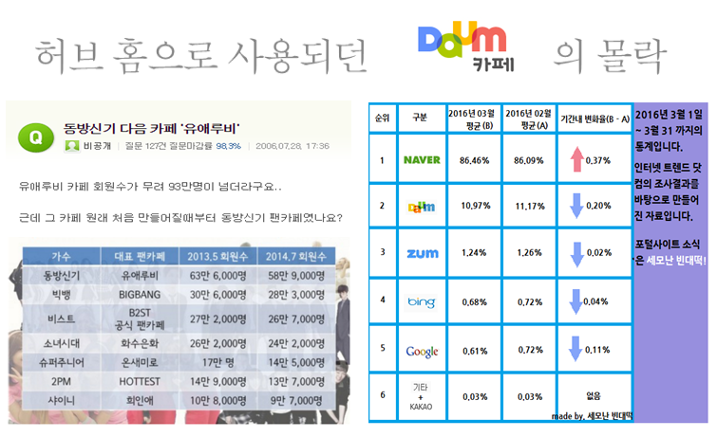

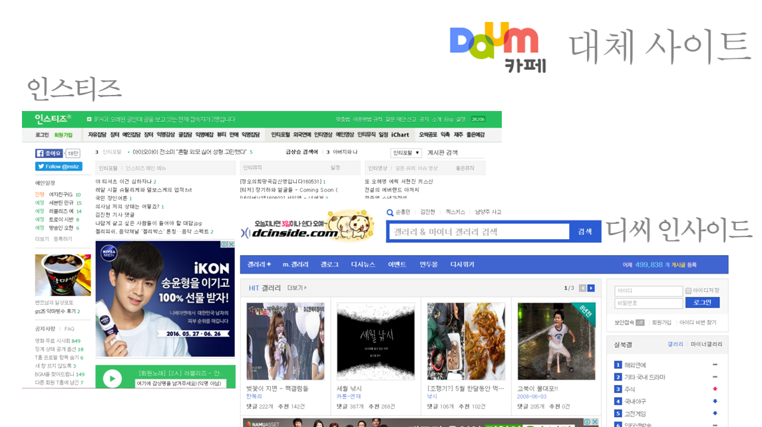

**1. 대체 된 두 사이트들의 문제점 발견(욕설과 음란성게시물, 도배 등)**

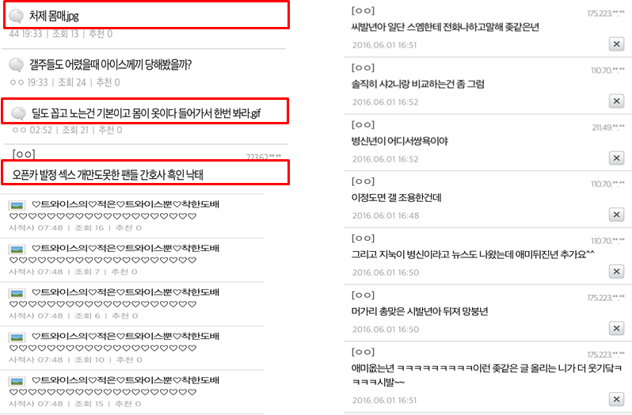

**2. 시장조사를 통하여, 많은 사이트 들 중 허브홈에 대한 필요성이 대두 되고 있음을 확인.**

**2-1) 레드벨벳 갤러리에 직접 허브홈을 검색해 보았을 경우**

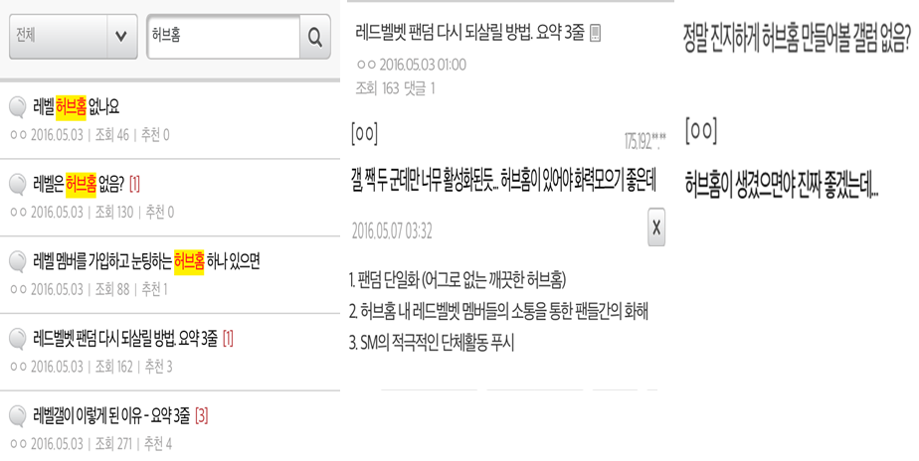

**2-2) 엑소 팬의 현 사이트들의 대한 불만과 제대로 된 허브홈에 대한 간절함**

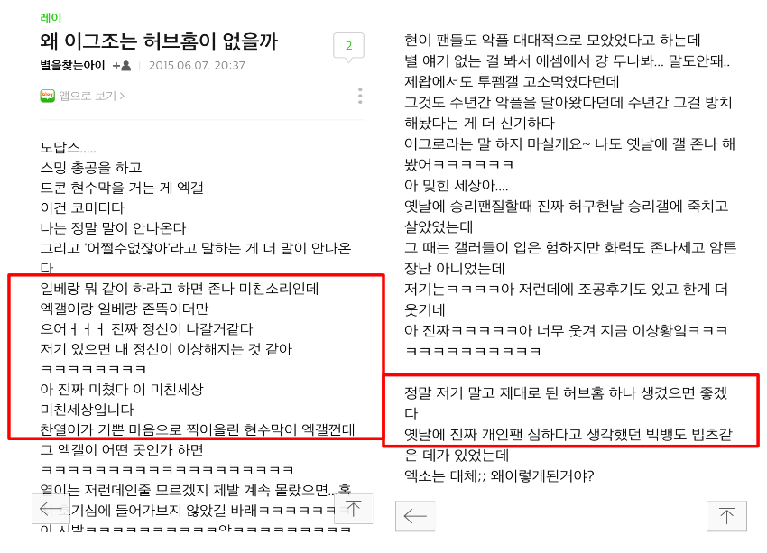

* 10대 청소년들의 이용률이 가장 많은 홈페이지임에도 불구하고 음란성 게시물과 심각한 욕설들을 쉽게 찾아볼 수 있었습니다. 또한, 레드벨벳 게시판임에도 불구하고 트와이스 글이 도배되어 있는 모습도 볼 수 있었습니다. 자신이 좋아하는 가수의 게시판이 따로 존재함에도 불구하고 익명성과 과도한 개방성으로 안티들까지 함께 이용하며, 심각한 감정소비로 인한 팬들의 하소연을 보며 청소년들의 온전한 취미생활을 지켜줘야 한다는 책임감을 느끼게 되었습니다.

**3. 허브홈을 통한 수익 가능성 확인**

**3-1)**

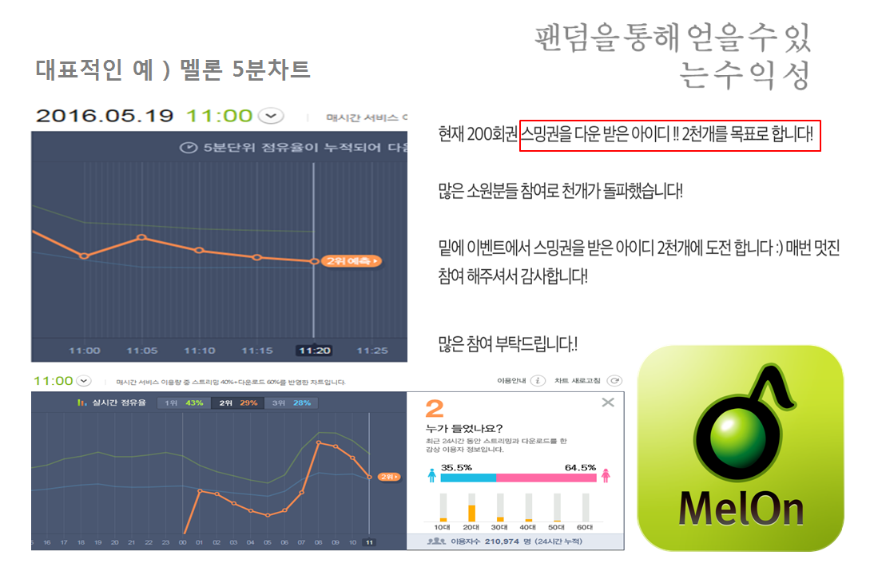

* 팬덤을 통해 얻을 수 있는 수익성은 엄청납니다. 가장 대표적인 예로, 멜론 5분차트는 5분마다 플레이어수, 다운로드 수 가수들을 순위로 매김으로써 팬들 사이에서 자신의 가수를 상위권으로 올리기 위한 경쟁심을 불러 일으켰고, 팬들은 스밍권, 즉 스트리밍 이용권을 결제한 아이디 2천개를까지 목표로 하는 모습을 볼 수 있습니다. 멜론은 이러한 팬심을 이용하여 엄청난 수익 창출을 내고 있습니다.

**2. 목표시장(Targeting) 선정 : SM아이돌**

**첫 번째 타깃으로는 홈페이지 활성화와 수익성을 보장해줄 수 있는**

**타깃이 필요 했습니다.**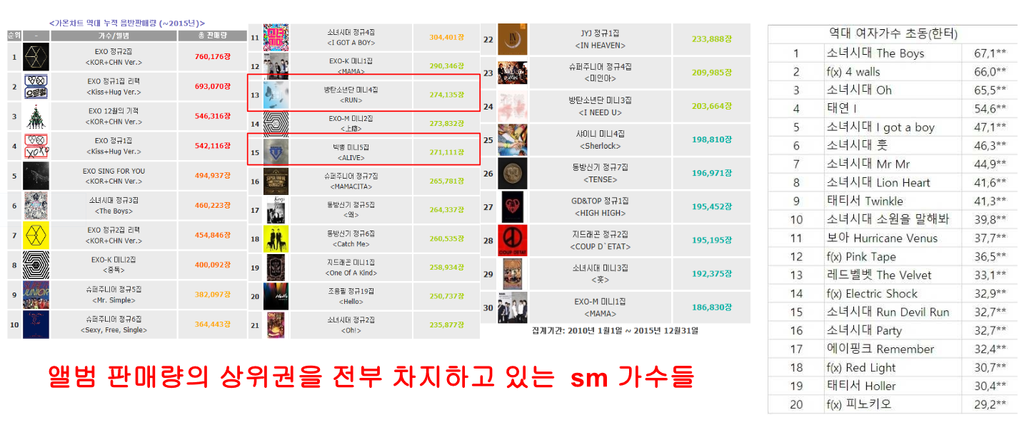

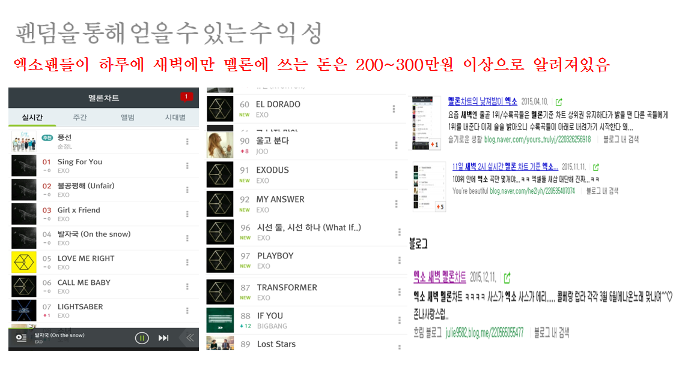

* sm 가수들은 한국 뿐 아닌, 해외까지 넓은 팬층을 보유하고 있어서 앨범판매량의 상위권을 전부 차지하고 있습니다. 특히 엑소는 하루에 새벽에만 200~300만원을 쓰며 멜론차트의 상위권도 전부 차지하기 때문에 엑라큘라라는 별명이 있을 정도로 수익성의 가능성을 보여주고 있었기에 저희는 초기 타깃 층으로 sm가수들을 선정하였습니다.

**3 . 포지셔닝 (Positioning)**

**3-1) 직접 팬들에게 허브홈에 있었으면 하는 기능을 조사하여 개방성, 자료성, 검색기능, 메리트, 영상, 실명인증을 가장 원하고 있다는 점을 알게 되었습니다. (출처 : 레드벨벳갤러리)**

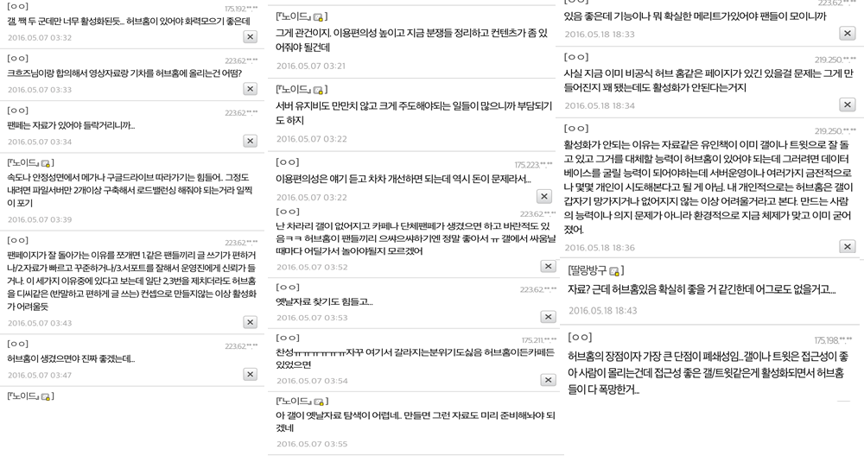

**3-2) 수익성 : 배경음악을 구매하게 하여, 매달 가장 구매율이 높은 배경음악을 메인에서 틀어줌으로써 팬들의 경쟁심을 불러일으키고 나의 대표사진을 랜덤뽑기를 통해 구매 하는 방식으로 구체화 시킴.**

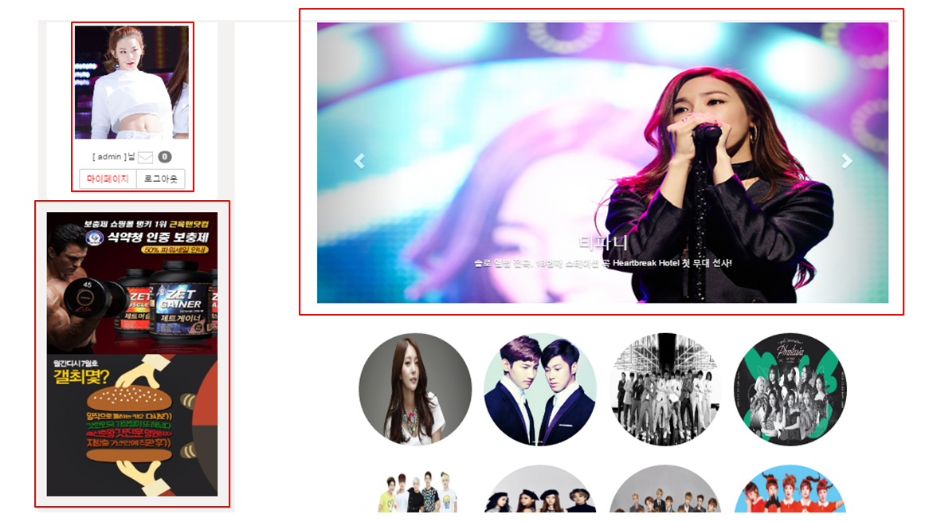

(홀릭플레이스 메인)

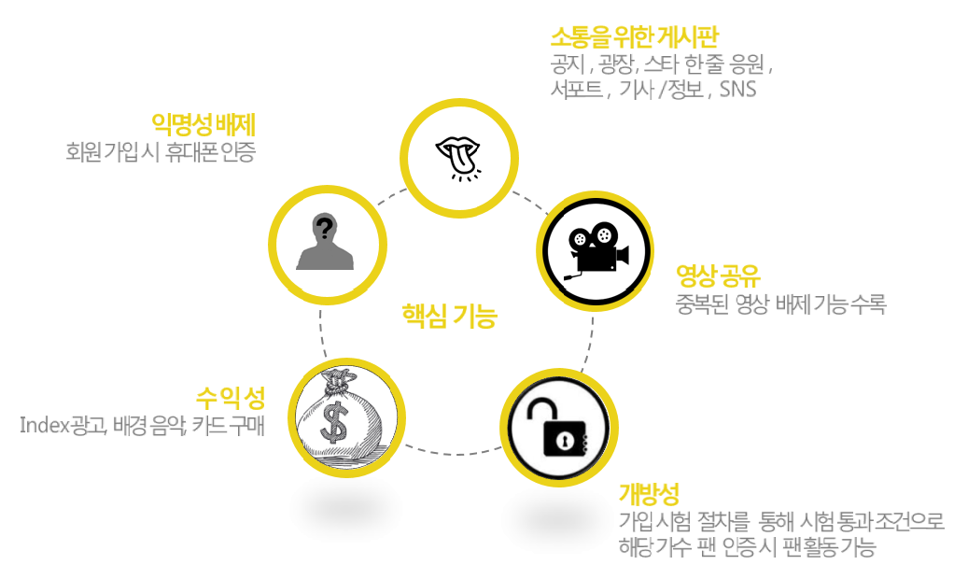

**1– 4 프로젝트 개발 목표**

1. **전반적인목표**

익명성을 타파하고, 같은 목표를 가진 팬들이 즐겁게 취미를 공유할 수 있는 허브홈을 제작하여 대표적인 팬층인 청소년을 비롯하여 많은 사람들의 온전한 취미생활을 가능하게 도와주고, 올바른 인터넷 문화를 이끌 수 있도록 한다.

1. **세부적인목표**

1. 익명성 타파

2. 회원가입 시, 퀴즈제도와 신고 제도를 통해 팬이 아닌 사람의 활동 제한

3. 다양한 자료와 검색기능

4. 다양한 sns 등, 연예인 관련 정보를 한곳에서 모아볼 수 있는 메리트

5. 광고 수익 및 카드, 음악매출분석, 손익분석

**NO . 2**

**프로젝트 추진 일정**

**2 – 1 프로젝트 개발 일정**

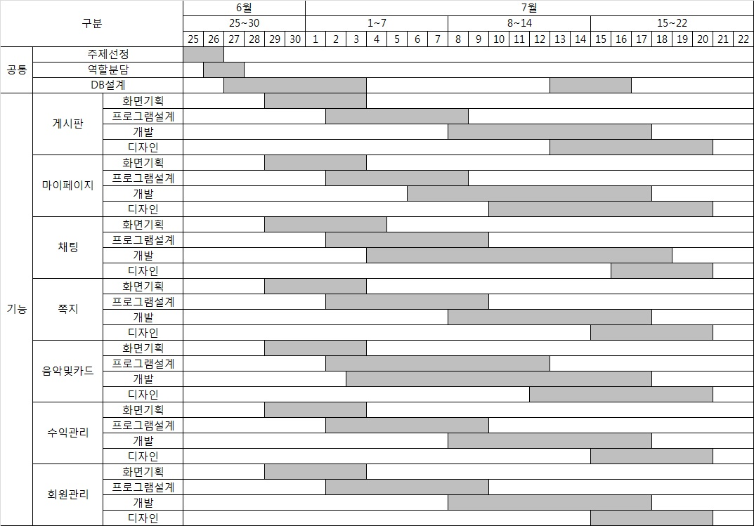

**NO . 3**

**프로젝트 조직**

**3 – 1 팀원 역할과 책임**

|  |  |  |  |  |
| --- | --- | --- | --- | --- |
|  | **역할 1** | **역할2** | **역할3** | **비고** |
| **최준호** | 메인페이지 | 회원관리 | 채팅 | 팀장 |
| **양연수** | 게시판 | 음악 및 카드 | 메인페이지 | 부팀장 |
| **김상현** | 게시판 | 회원관리 | 채팅 | 팀원 |
| **김현정** | 게시판 | 메인페이지 | 회원관리 | 팀원 |
| **배지현** | 마이페이지 | 쪽지 | 채팅 | 팀원 |
| **정다운** | 마이페이지 | 음악 및 카드 | 수익관리 | 팀원 |

**NO . 4**

**프로젝트 구조**

**4 – 1 적용 기술**

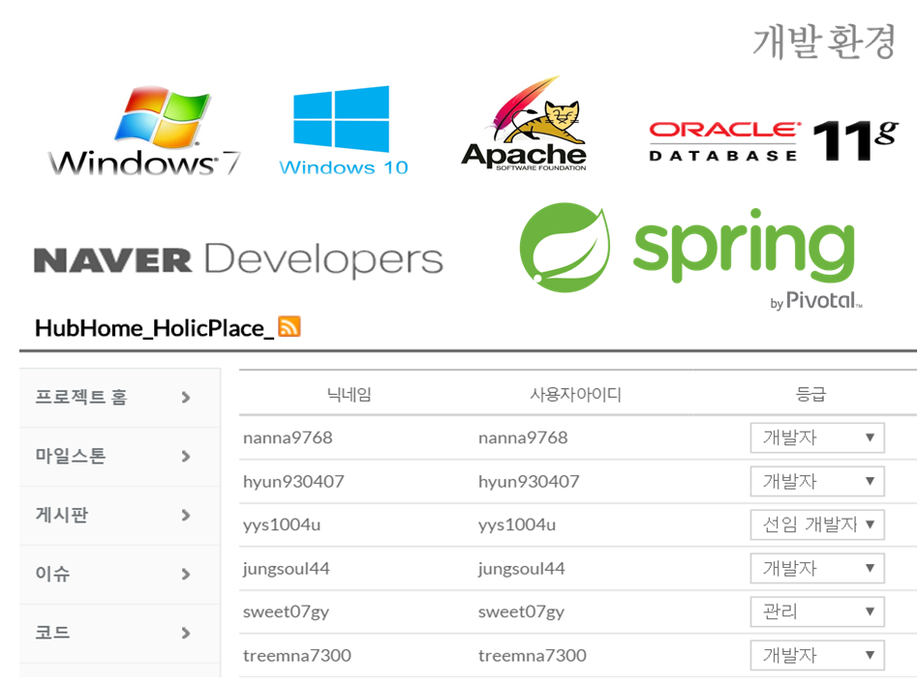

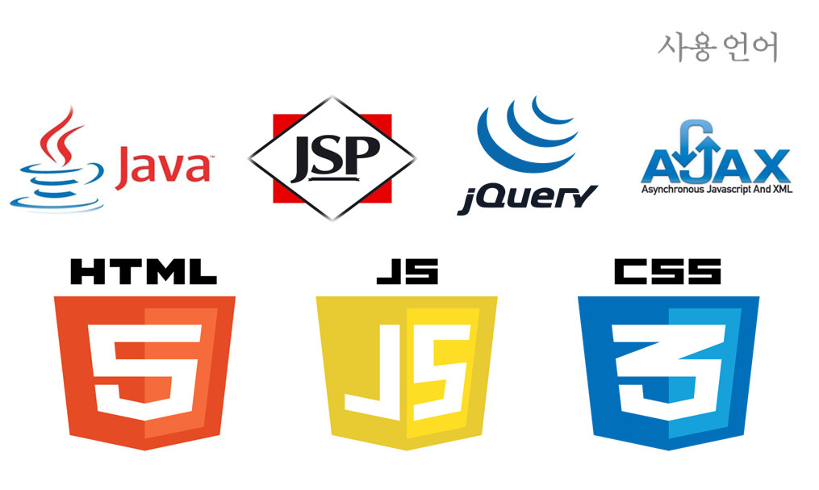

**4 – 2 S/W 구조**

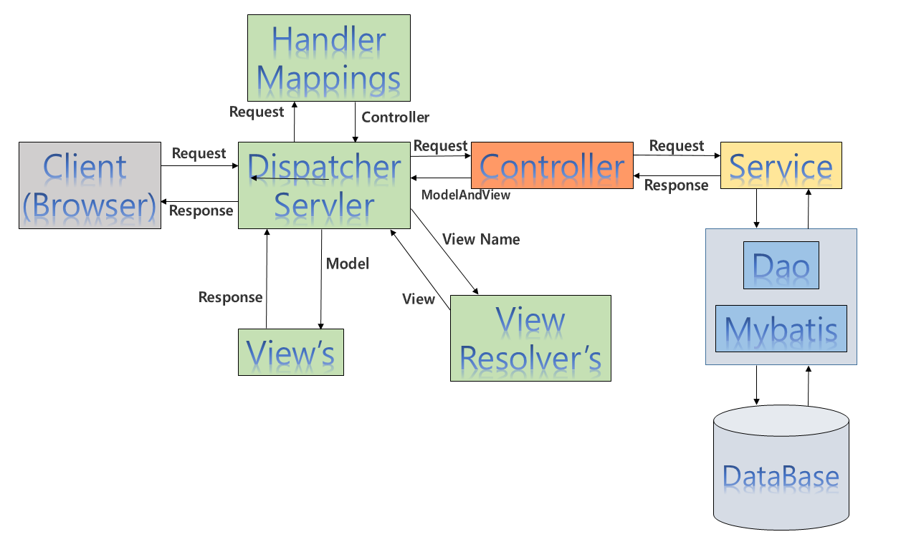

**NO . 5**

**분석/설계 산출물**

**5 – 1 Use Case 모델**

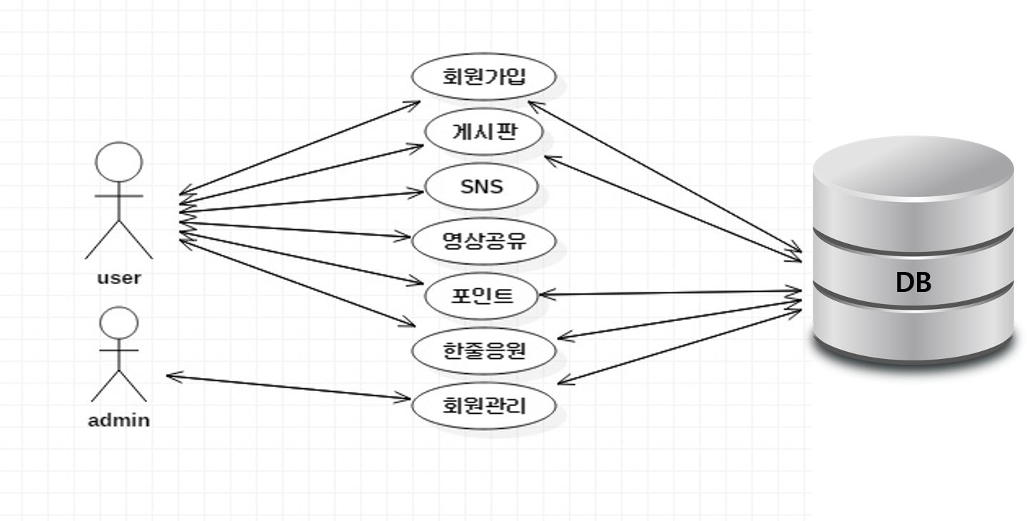

**5 – 2 Sequence 모델**

*point 결제 및 배경음악,프로필사진 구매

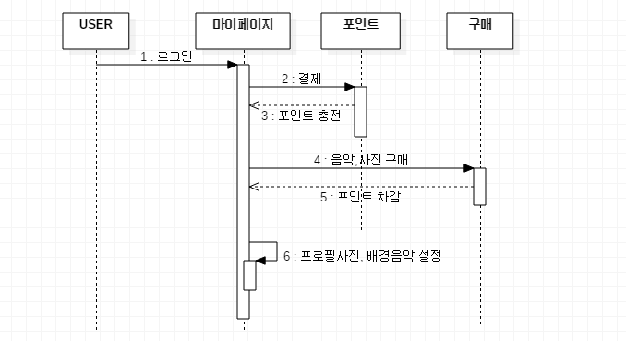

**5 – 3 Class 모델**

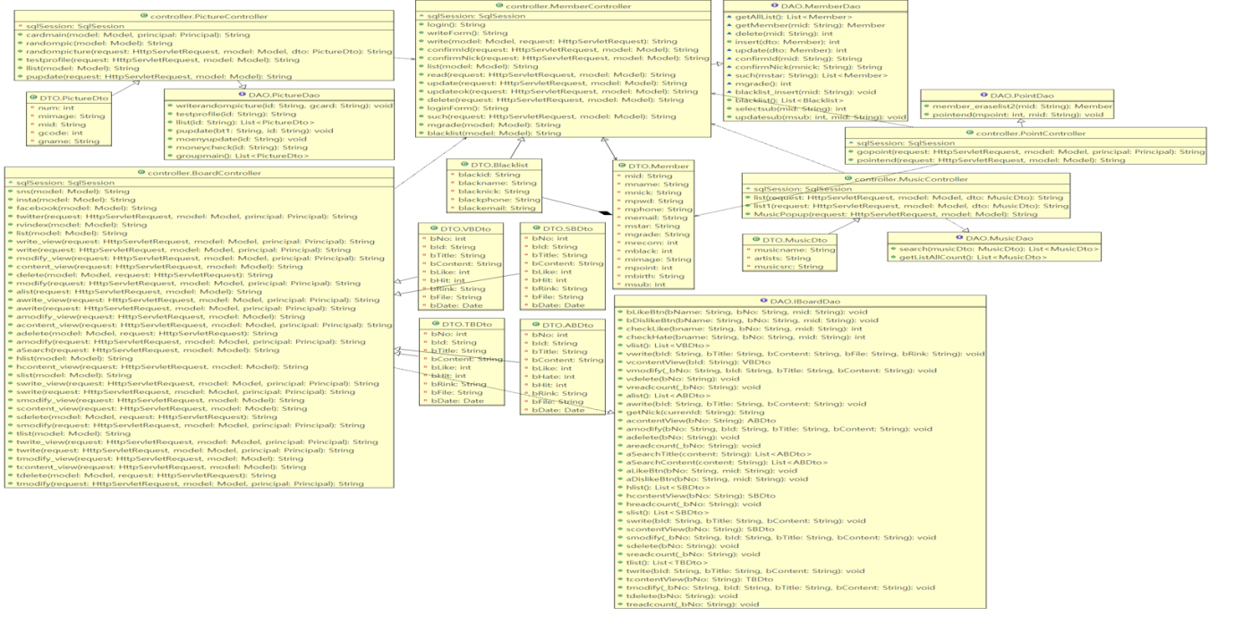

**5 – 4 Data 모델**

1. **회원테이블**

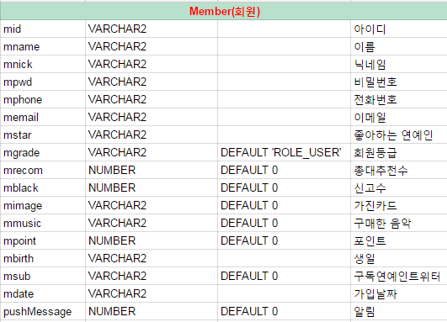

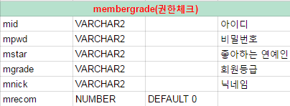

* 회원 가입 시 Member 테이블에 개인 정보가 들어가고, 좋아하는 연예인마다 회원등급이 다를 수 있으므로 membergrade테이블에서 회원등급을 관리한다.
* 회원 등급 : 관리자 / 연예인 / 가수별 매니저 / 가수별 유저 / 입금자

1. **게시판 테이블**

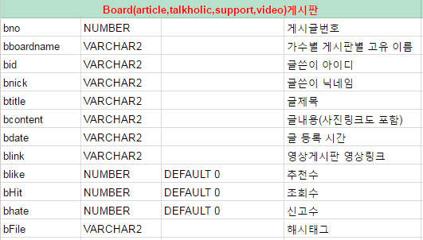

* 각 가수 별 페이지에 기사정보 게시판, 토크홀릭 게시판, 서포트 게시판, 영상공유 게시판의 내용을 저장한 테이블
* bno는 게시글 번호로, 가수별, 게시판별 sequence를 따로 두어 구분

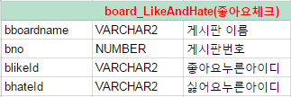

* 게시판에서 각 아이디당 한번씩만 추천/신고를 누를 수 있게 하기 위해 만든 테이블

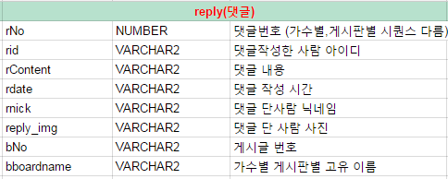

* 각 가수 별 페이지에 기사정보 게시판, 토크홀릭 게시판, 서포트 게시판, 영상공유 게시판의 댓글을 저장한 테이블
* rno는 댓글 번호로, 가수별, 게시판별 sequence를 따로 두어 구분

1. **쪽지 테이블**

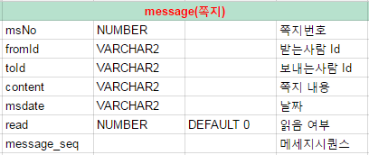

* msNo 쪽지번호는 message_seq라는 이름의 시퀀스로 부여

1. **한줄 응원 테이블**

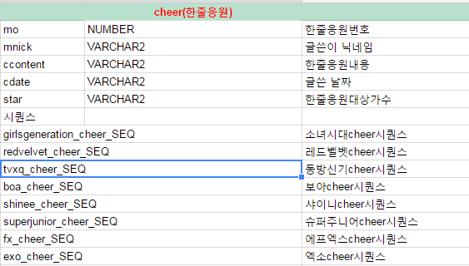

* 가수별 페이지에 있는 한줄 응원 게시판의 테이블
* 한줄응원번호 mo는 가수별로 sequence를 다르게 저장

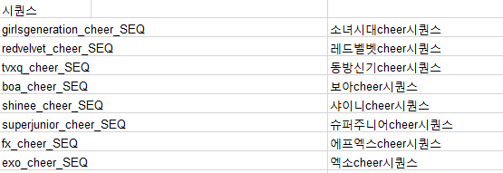

1. **기타 테이블**

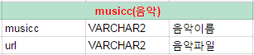

* 사용자에게 판매할 음악을 저장한 테이블

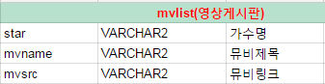

* 가수별 공식 뮤직비디오를 저장하고 있는 테이블

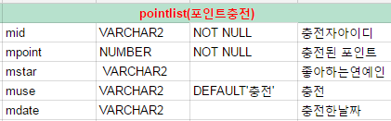

* 포인트와 관련된 내용을 저장한 테이블
* 유저가 포인트를 충전하거나 사용한 내역을 저장한다. 금액을 충전한 경우에는 ‘충전’이 muse에 저장되고, 사진을 구매한 경우에는 ‘카드’가, 음악을 구매한 경우 muse에는 ‘배경음악’이 저장된다.

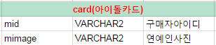

* 유저가 카드를 구매하면 아이디와 해당 사진이 card테이블에 저장됨

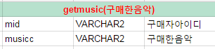

* 유저가 배경음악을 구매하면 구매자 아이디와 구매한 음악이 getmusic 테이블에 저장됨

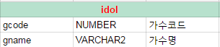

* 가수코드와 가수명을 저장한 테이블

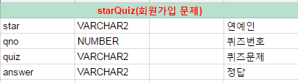

* 회원가입시 팬인증을 하기 위한 퀴즈를 저장하는 테이블

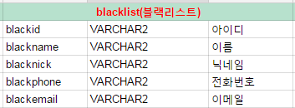

* 신고수가 지정된 횟수 이상 초과되는 경우 저장되는 블랙리스트 테이블

**NO . 6**

**분석/설계 산출물**

**6– 1주요 구현 대한 코드 설명(1)**

|  |  |  |  |
| --- | --- | --- | --- |
| **기능** | 실시간채팅및초대(서포터) | | |
| **Table** | member, membergrade,  message, | **Controller** | Websocket.java,  SupporterController.java, |
| **페이지** | supportchet.jsp,  messagelist.jsp, | **주요사용기술** | myBatis, JSTL, jQuery, JSON, Ajax, Websocket |

1. **Websocket.java**

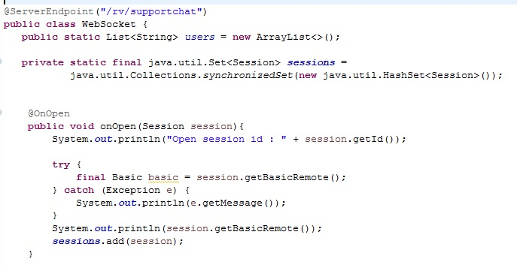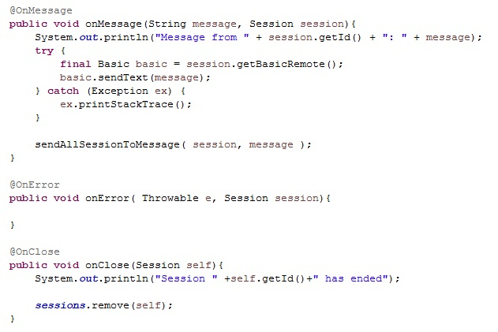

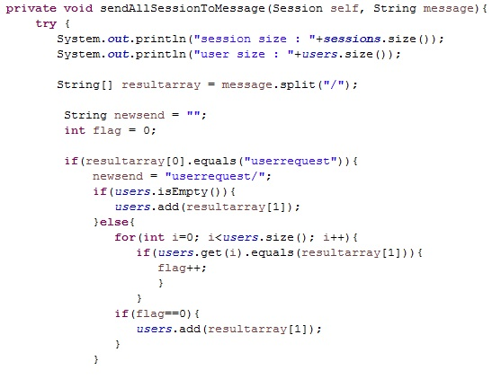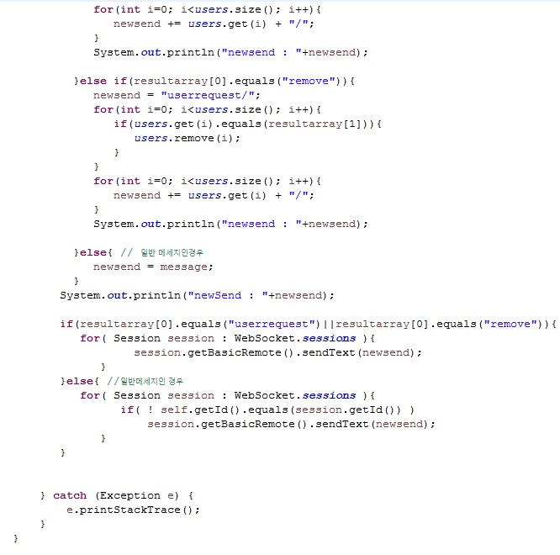



1. **Supportchat.jsp**

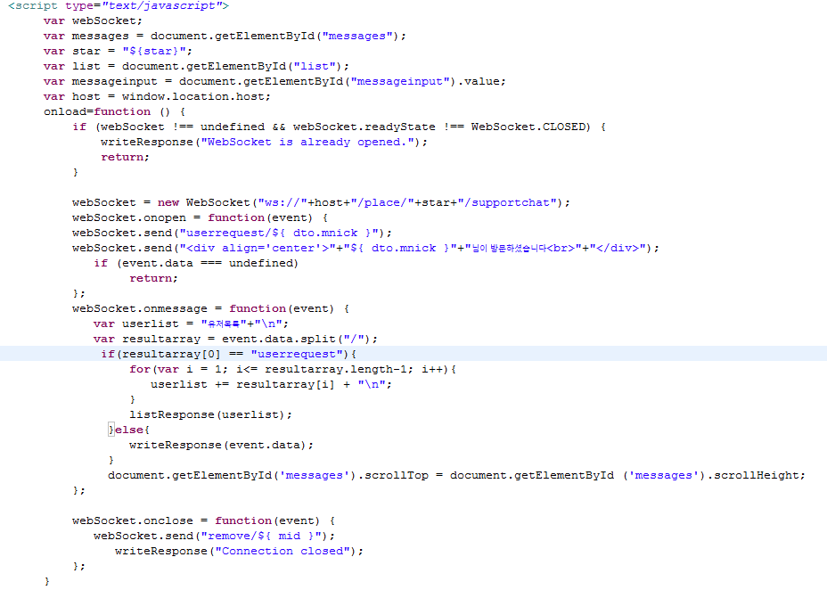

1. **SupporterController**

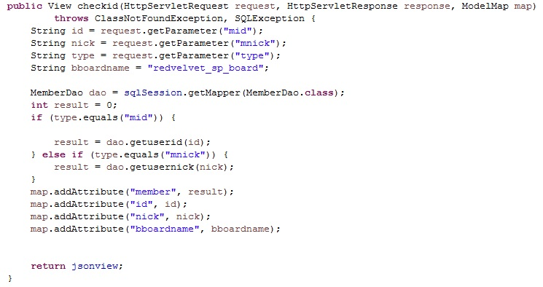

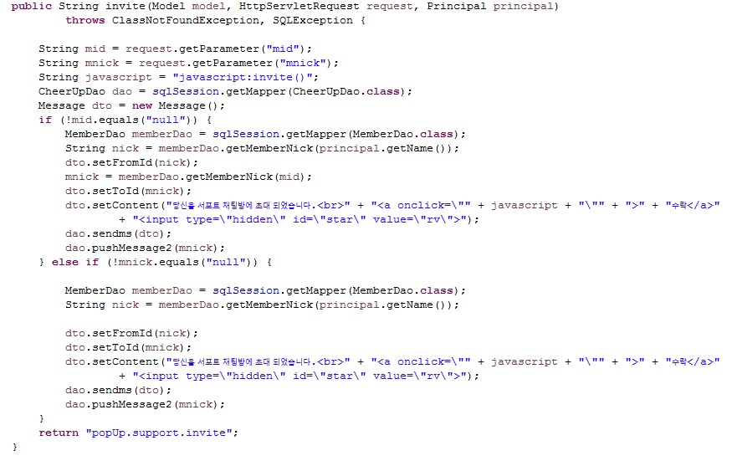

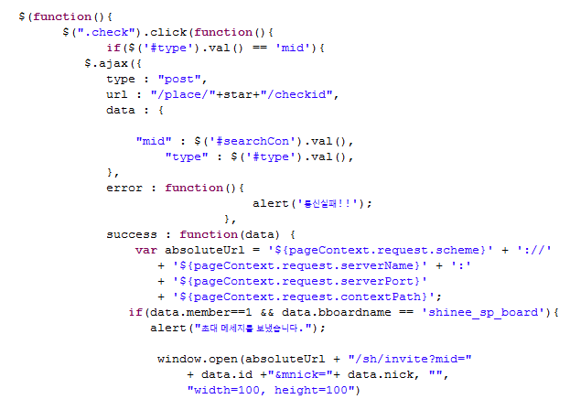

|  |
| --- |
| 코드설명 |
| 1. 웹소켓을 사용하여 채팅방에 접속하고 부여된 세션 값에 클라이언트 아이디 값 들이 저장되어 어떤 유저가 들어왔는지 구분 하여 실시간 메시지를 전송. 2. 자바스크립트사용으로 Websocket.java에 유저의 정보들(메시지 아이디 세션값 등)전달. 3. Ajax, JSON으로 member테이블에서 유저아이디나, 닉네임을 찾아 JSON데이터를 자바에서 받아 멤버테이블에서 값 확인 처리 후 결과값을 넘겨 준다.넘겨 받은 결과값을 가지고 해당 유저가 존재 하는지 alert으로 결과를 알려준다.해당 유저가 존재 하면 채팅 초대메시지, 메시지 알림이 전달되어 messagelist에서 초대를 누르게 되면 실시간 채팅방에 접속하게 된다. |

1. **결과값**

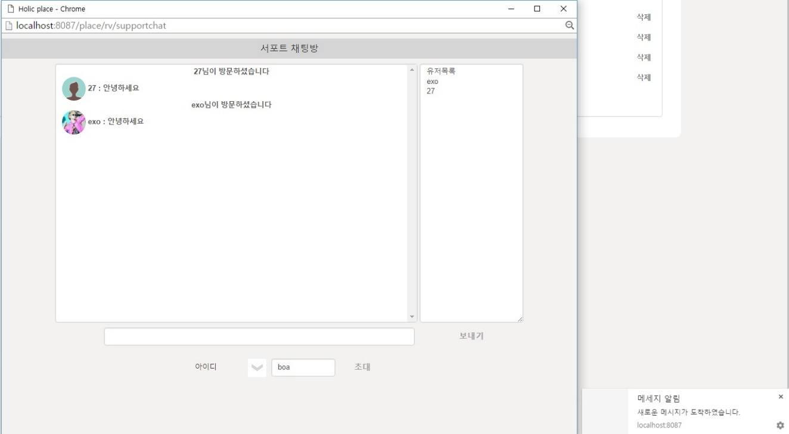

**6 – 1주요 구현 대한 코드 설명(2)**

|  |  |  |  |
| --- | --- | --- | --- |
| **기능** | 메시지 푸쉬 알림 | | |
| **Table** | Member,mssage | **Controller** | Layout.jsp  MessageController.java, |
| **페이지** | index.jsp, | **주요사용기술** | myBatis, jQuery, API |

1. **MessageController.java**

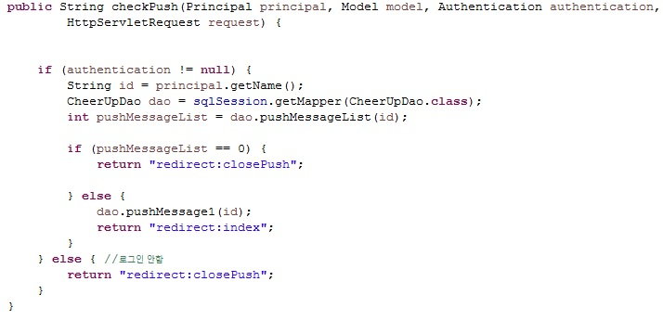

1. **layout.jsp**

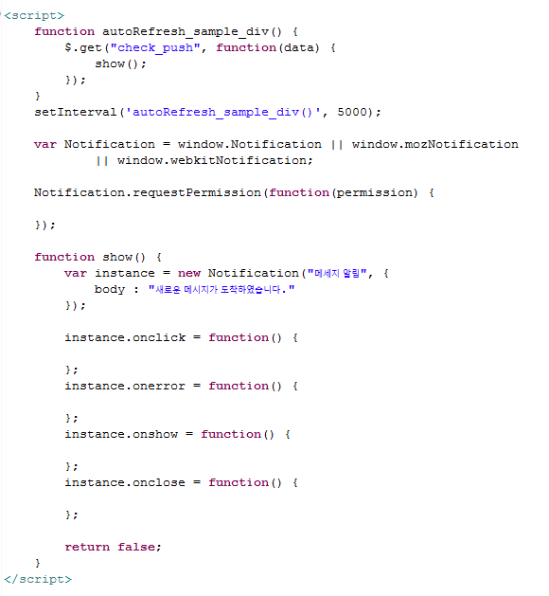

|  |
| --- |
| 코드설명 |
| 1. Authentication를 이용해 로그인 여부 판단.  로그인한 경우 member테이블 pushmessage값이 1이상이면 index페이지로 푸쉬 알림이 간다. 2. 자바스크립트에서 5초마다 autoRefresh_sample_div()를 불러와 값을 전달하고 받아와서 show()가 실행되어 푸쉬 알림이 페이지 하단에 불러오게 된다. |

1. **결과값**



**6 – 1주요 구현 대한 코드 설명(3)**

|  |  |  |  |
| --- | --- | --- | --- |
| **기능** | 통계 | | |
| **Table** | Pointlist, membergrade | **Controller** | Admincontroller.java |
| **페이지** | HR.jsp,  sales.jsp,  erpstats.jsp, | **주요사용기술** | highcharts, myBatis, jQuery |

1. **Admincontroller.java**

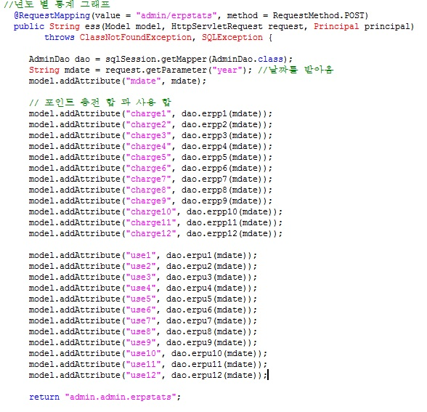

1. **Admincontroller.java**

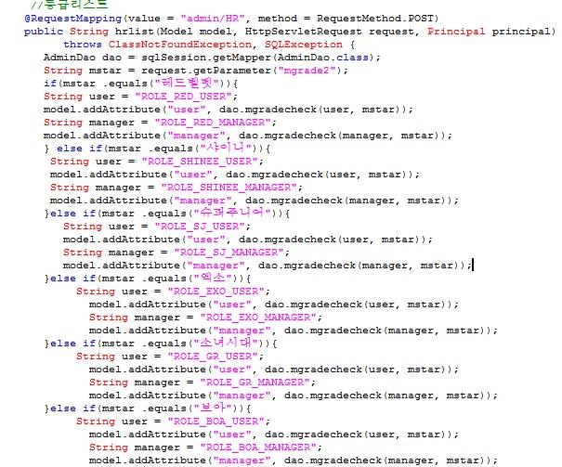

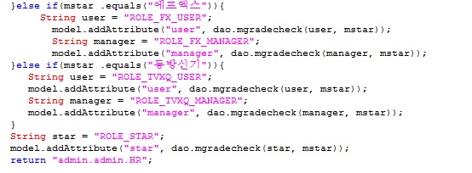

1. **Admincontroller.java**

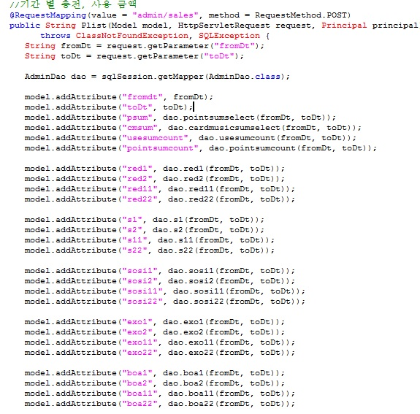

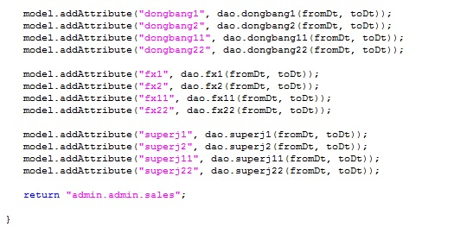

1. **년도별 포인트 사용, 충전 내역 그래프 (SELECT 박스 년도 선택 후 조회)**

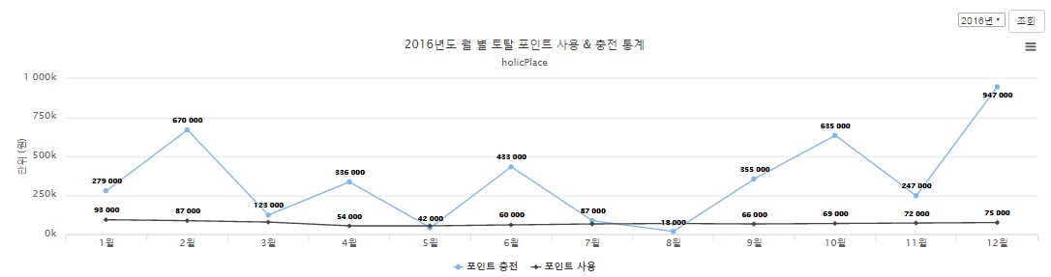

1. **가수 별 회원등급 인원 수 현황 (select 박스 가수 선택 후 검색)**

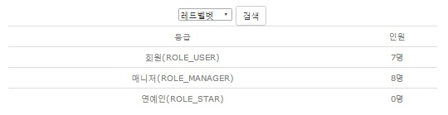

1. **기간 별 토탈 충전금액, 사용금액 내역 조회 (O년O월O일 ~ O년O월O일 선택 후 조회)**

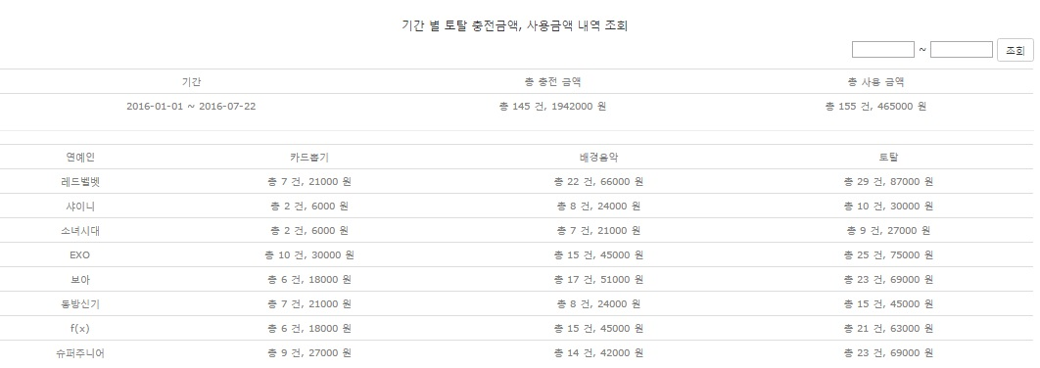

|  |
| --- |
| **코드설명** |
| 1. Mdate(날짜)를 받아와서 pointlist 테이블에서 ‘충전’과 ‘충전’이 아닌것을 select 하고, count를 이용하여 건수를 구하고 그래프에 나타냄 2. jsp에서 select 박스로 가수명을 받아오고, membergrade 테이블에서 각 등급을 조회 후 count 하여 view에뿌려줌 3. 기간을 받아와서 pointlist 테이블에서 그 기간 동안 ‘충전’된 건수와 금액과 ‘배경음악’, ‘카드’로 사용된 건수와 금액을 받고, 각 가수별로 건수와 금액을 받아와서 view에뿌려줌 |

**6 – 1주요 구현 대한 코드 설명(4)**

|  |  |  |  |
| --- | --- | --- | --- |
| **기능** | 카드뽑기 | | |
| **Table** | Card, idol | **Controller** | Picturecontroller.java |
| **페이지** | Randompicture.jsp  Mypicture.jsp  Picture.jsp | **주요사용기술** | Model, myBatis |

1. **picturecontroller.java**

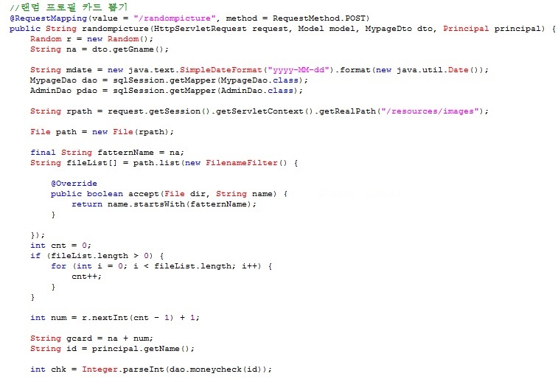

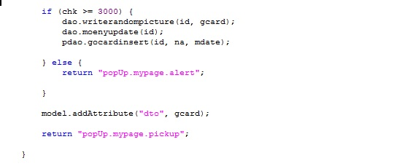

1. **picturecontroller.java**

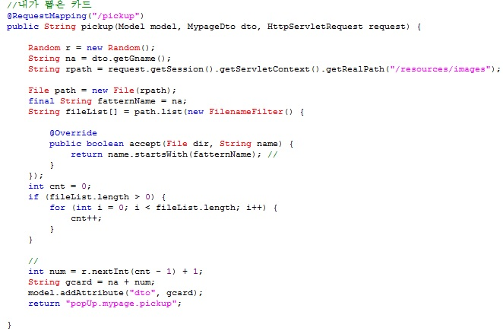

1. **picturecontroller.java**

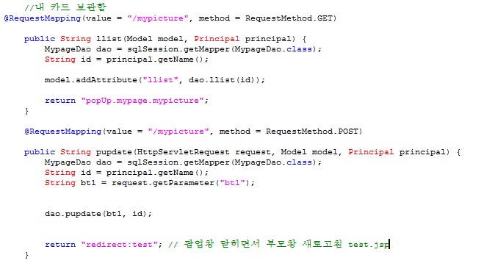

1. **랜덤 프로필 사진 카드 뽑기 화면**

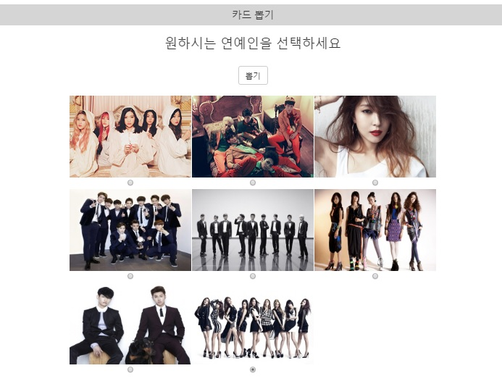

|  |
| --- |
| **코드설명** |
| 1. request.getSession().getServletContext().getRealPath("/resources/images")   폴더 안에 사진들이 저장 되어 있음 (파일명 ex> 레드벨벳1, 샤이니1)  카드 뽑기 view에서 라디오 버튼으로 선택된 값(가수명)을 가져와 na에 넣고  그 ns로 시작되는 파일들만 return받고, 그 파일들의 개수를 카운트하여 cnt로 받아 그 cnt값까지를 random함수에 넣고 랜덤으로 숫자를 뽑아와 num에 넣고 String gcard = na + num; ( ex>샤이니 + 3)으로 뽑힌 사진의 파일명 생성   1. 내가 뽑은 카드를 view에뿌려줌 2. 내가 뽑았던 카드들 목록을 list에 저장하여 view에보내주고, 라디오 버튼을 이용하여 선택하고 ‘메인 사진 등록’을 누르면 그 값을 가져와서 member 테이블에 메인 사진으로 update |

**프로필 사진이 주로 사용되는 부분**

1. **내가 쓴 글**

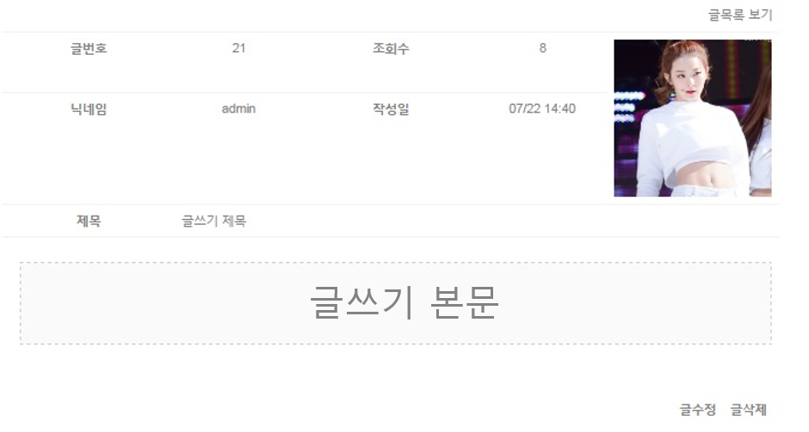

1. **댓글**

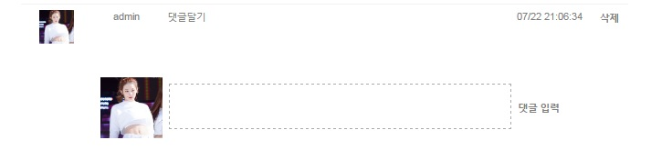

**6 – 1주요 구현 대한 코드 설명(5)**

|  |  |  |  |
| --- | --- | --- | --- |
| **기능** | 한줄응원 | | |
| **Table** | Cheer, member, membergrade | **Controller** | CheerUp.java |
| **페이지** | cheerUp.jsp,, | **주요사용기술** | myBatis, jQuery,JSTL |

1. 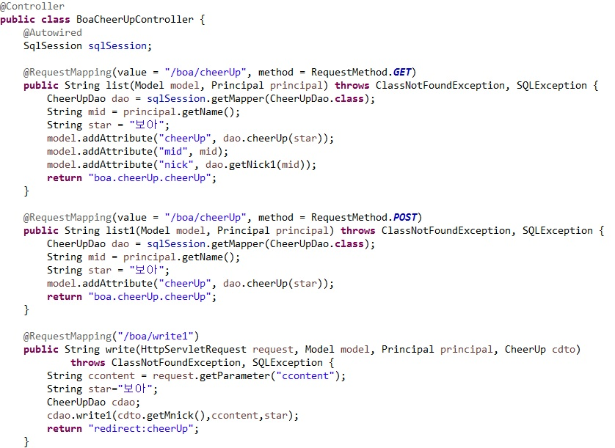**CheerUpController.java**

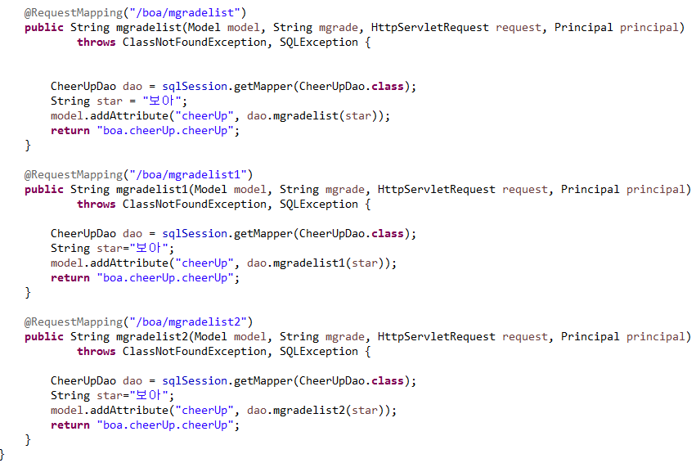

|  |
| --- |
| **코드설명** |
| 1. 회원 로그인 정보를 가져온다. jsp에서 글을 쓰면 등급에 따라 star등급은 왼쪽에 닉네임, 내용, 시간이 함께 표시되고, 그 외의 등급은 익명으로 내용과 시간만 오른쪽에 표시 되어 나타난다. 2. jsp에서 전체보기를 누르면 연예인, 그 외 등급의 회원들 글이 보여지고 연예인   버튼을 누를 시 연예인이 쓴 글만 보여진다. 회원버튼을 누르면 연예인을 제외  하고 모든 등급을 가진 사람들이 쓴 글이 보여지게 된다. |

1. 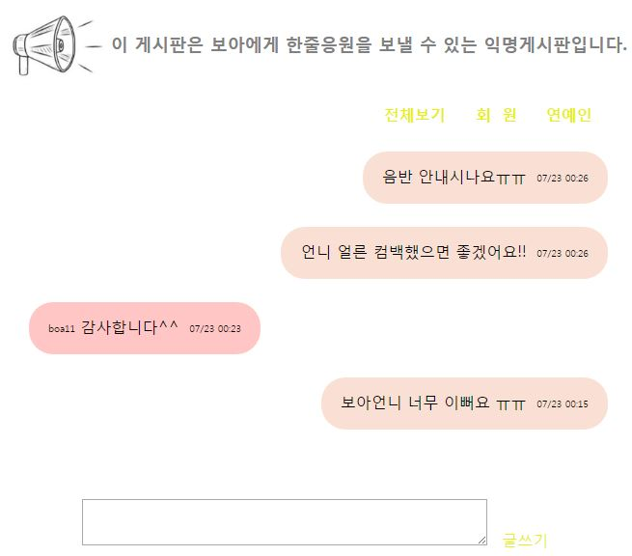 **결과값**

**6 – 1주요 구현 대한 코드 설명(6)**

|  |  |  |  |
| --- | --- | --- | --- |
| **기능** | 메인 index와가수index 배경음악재생다르게하기 | | |
| **Table** | Getmusic, musicc | **Controller** | Homecontroller.java  Redcontroller.java |
| **페이지** | Header.jsp | **주요사용기술** | api, myBatis, jQuery |

1. **Homecontroller.java**

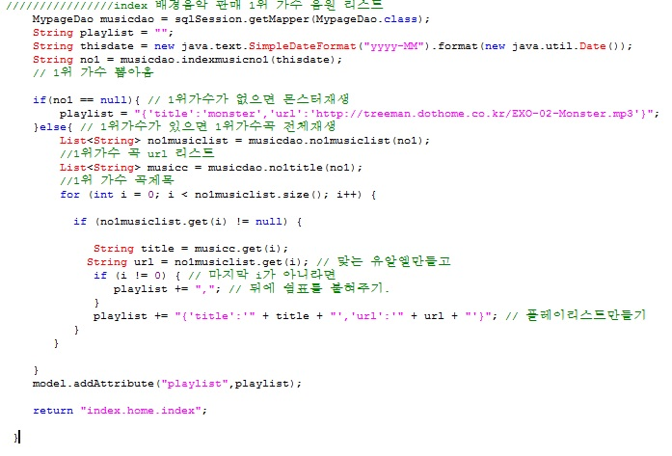

1. **Redcontroller.java**

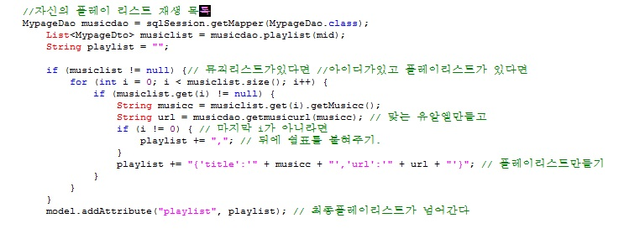

1. **Header.jsp**

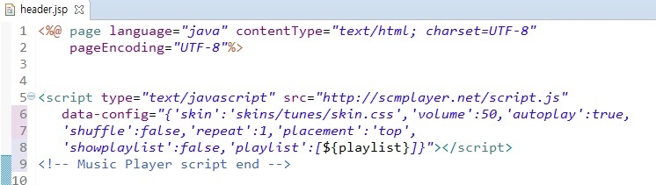

|  |
| --- |
| **코드설명** |
| 1. 메인 인덱스는 현재 날짜 thisdate를 가지고 getmusic 테이블에서 현재 달 배경음악판매건수를 select하여 건수가 제일 많은 가수명을 no1에 담아놓고 이번달 배경음악 판매건수가 0이라 'null'로 값이 들어온다면 기본 재생음악으로 설정한 음악(엑소-몬스터)이 나오도록 하고, 판매건수가 1 건이라도 생겨 1위 가수가 있다면 TITLE에 곡 제목-가수를 담고, url에 musicc테이블에서 select를이용해 해당 가수 곡들의 url을 담고 내가 산 음악이 1곡 이상이라면 ',' 쉼표로 구분하여 header.jsp에넣을 playlist를만듬 2. 가수인덱스는 getmusic 테이블에서 로그인된 아이디로 select한 후 구매한 배경음악이있다면 1번과 for문을 이용하여 동일하게 곡 제목-가수명 가져오고 url만들고, 1곡이아니라면 ',' 넣어주고 playlist를 만들어서 메인 index 페이지 header.jsp가 아닌 가수 index 페이지 header.jsp에넣음 3. Header.jsp에 스크립트문을 넣어주고, title과 url이들어갈부분에 ${playlist}를 넣어 줌으로써 재생목록이 완성됨 |

1. **결과값**
2. **index 뮤직플레이리스트 화면(현재 DB에 보아가 배경음악 판매건수 1위)**

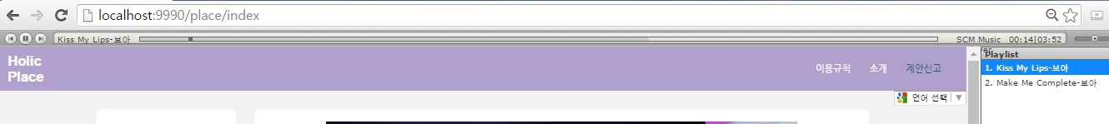

1. **로그인 후 자신의 가수 index 들어갔을 시 플레이 리스트 화면**

**(자신이 구매 한 배경음악)**

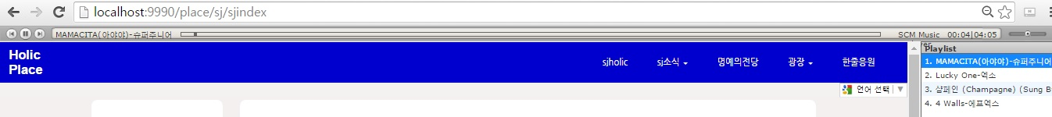

**6 – 1주요 구현 대한 코드 설명(7)**

|  |  |  |  |
| --- | --- | --- | --- |
| **기능** | talkholic명예의전당 자동전송 기능 및 스마트에디터 | | |
| **Table** | Board, | **Controller** | Layout.jsp  BoaTalkholicController.java, |
| **페이지** | BoaBoardList.jsp,  BoaBoardHlist. jsp,  BoaBoardWrite jsp, | **주요사용기술** | myBatis, jQuery, API |

1. **BoaTalkholicController**

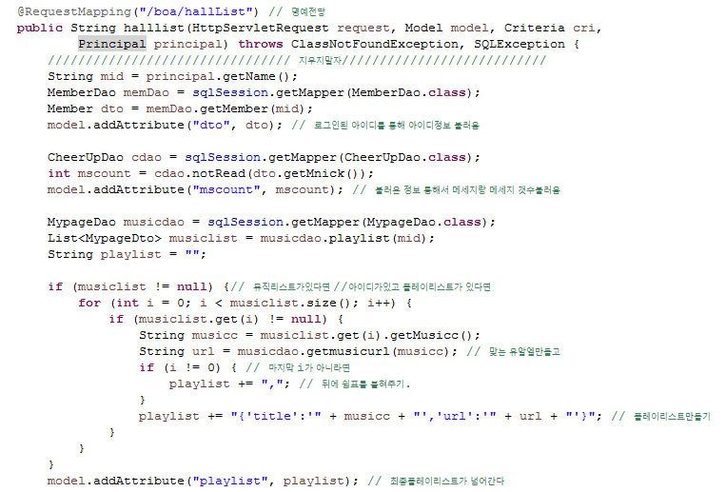

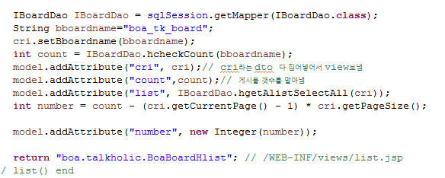

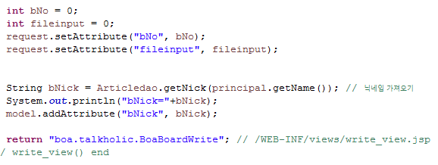

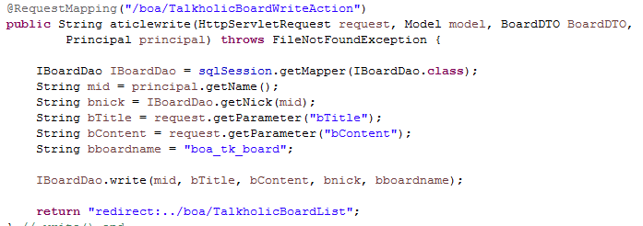

1. **IBoardDao**







1. **BoardDao.xml**

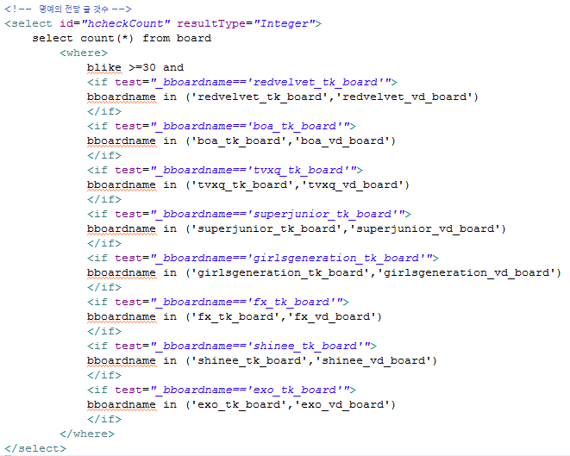

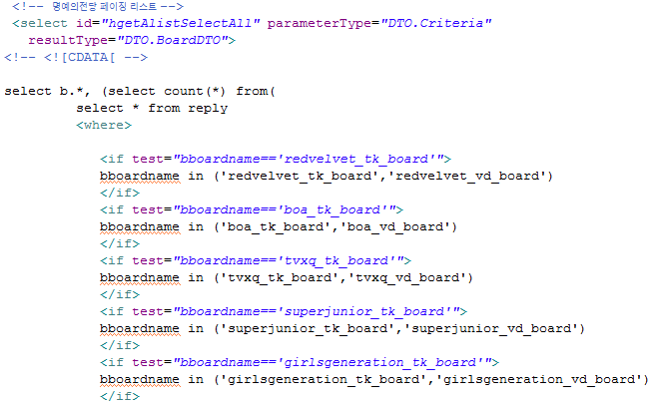

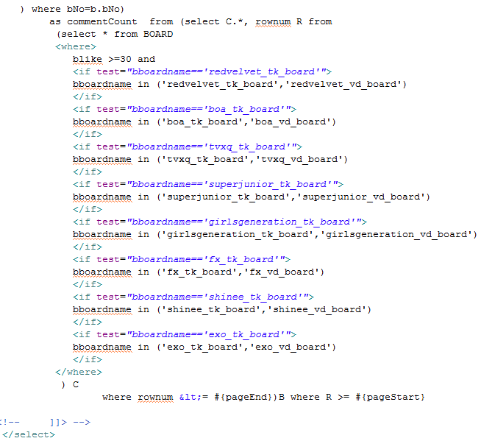

1. **BoaBoardHlist.JSP**

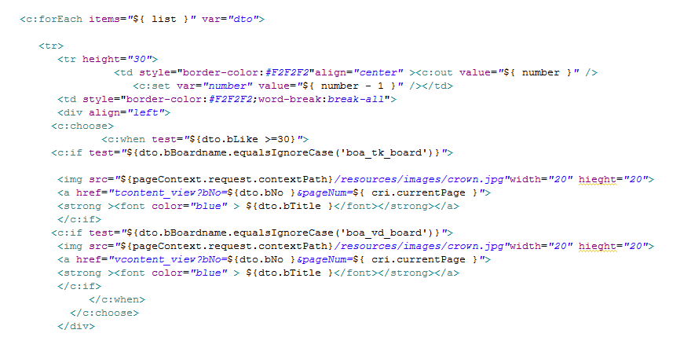

1. **BoaBoardWrite.JSP**

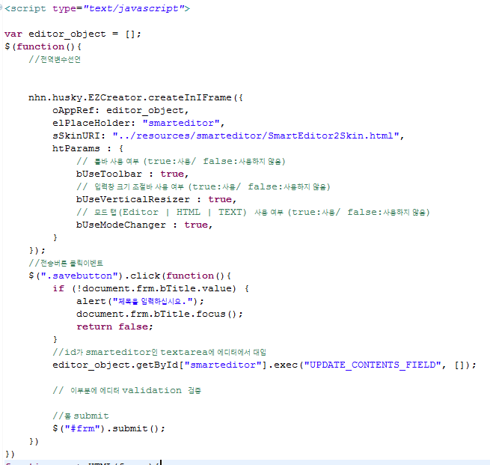

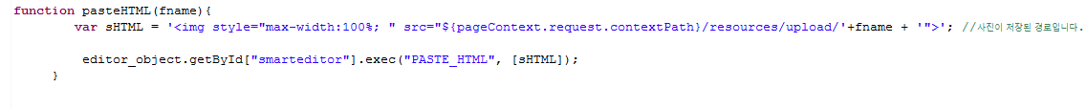

|  |
| --- |
| 코드설명 |
| 1. 토크 홀릭 게시판에 추천수를 체크 후 일정 수를 넘을 시 명예전당 게시판에 나타납니다. 2. 한 개의 테이블로 하기 때문에 추천수(blike)가 30넘을시 여러 게시판이 보일 수 있습니다. if문을 xml에 제한을 두어 다른 게시판 침입을 방지하고 명예전당에 추천수(blike)가30 이상일 때 넘어 올 수 있게 되어있습니다. 3. Smarteditor는 외부api를 사용하여 id값을 정해두어 자바스크립트를 사용해 네이버가 제공하는 Smartedior api를 사용하게 하였습니다. |

1. **결과값**

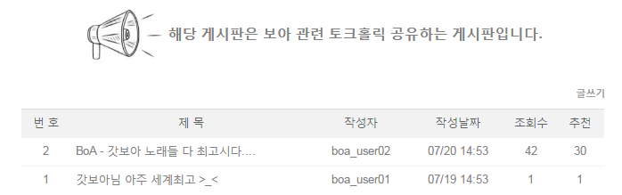

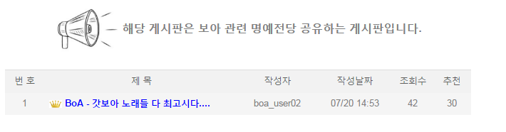

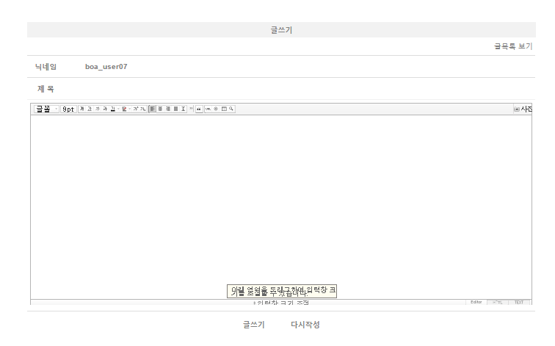

**NO . 7**

**프로젝트 주요 이슈와 해결방안**

**7 – 1 주요 이슈와 해결 방안**

1. **프로젝트 설계**

프로젝트 초기에 이루어지는 설계의 중요성을 인지는 하고 있었지만, 간과하여 너무 쉽게 접근하고 명확한 설계를 하지 못했다는 걸 프로젝트 진행 초반단계 조금 이후에 깨닫게 되어 프로젝트가 이미 시작되고 난 후 어느 정도 작업이 이루어진 상태에서 설계단계부터 다시 잡고 가는 이슈가 생겼습니다, 그리하여 다시 설계 단계에서 세부적인 내용을 미리 기획하고 나니 코딩단계에서 순조롭게 진행이 되고, 시간 단축하는데 많은 도움이 되었습니다.

1. **외부 API 가져오기,기능구현**

수익성 관련하여 전략중 하나인 배경음악 재생 부분에 있어 옛날 방식인Frame 사용을 하는 것이 아니고 ajax를 이용하여 배경음악기능을 구현 해야 하는데 팀원 모두가 ajax의 대해 지식이 굉장히 부족하여 이 부분 해결하는데 큰 이슈가 발생하여 배경음악을 포기할까 하던 중 팀원 모두 책을 구매하기도하고 도서관을 이용하기도 하여 ajax 공부를 하였고, 결국 배경음악 기능을 우리 힘으로 해결 하게 되었습니다.

또 한, 메시지 도착 시 실시간 알림 기능 구현 과정 중 배경음악기능 구현과 같은 이슈 발생으로 코딩이 멈춰있었습니다. 그러던 중 구글링을 통해 Notification에 대해 처음 접하게 되었고 이것을 이용하여 실시간 알림 기능 구현을 성공하였습니다. 팀원 모두 새로운 기능습득에 모두 만족하여 굉장히 뿌듯 하였습니다.

1. **CSS**

이번 프로젝트 기간 중, 거짓말 추가하여 가장 신경 많이 쓰였고 힘들었던 부분이었습니다. CSS 능숙자가 없을뿐더러, 하고자 하는 의욕을 가진 팀원도 없었습니다.

팀원 중 margin, padding 등 기본적인 개념조차 모르는 팀원도 더러 있었고, 시각과 뇌가 예술적인 감각을 가지고 있는 팀원도 없었기에 서로 미루다 내분도 일어나려는 찰나 ‘우리 이런 식으로 하다간 아무것도 안된다. CSS 전부 달라 붙는다’ 라는 팀장의 한마디로 저희는 의기투합하여 CSS 공부를 하고 안경도 새로 맞추고 렌즈도 새로 바꾸고 한 화면을 보면서 UI와 각 CSS 추가/수정하여 지금의 Holicplace 가 완성되었습니다.

CSS 작업 중 팀원들과 하나가 되어가는걸 느끼게 되어 굉장히 만족스러웠습니다.

**NO . 8**

**결론**

‘impossible is nothing’

저희 팀이 처음 한자리에 모여 holicpace 회의를 끝낸 후 팀원 모두가

‘지금 나, 우리의 실력으로 계획했던 기능들을 모두 구현 할 수 있을까? 의견 차이로 서로 감정이 상하는 일은 없을까?’ 라는 의문 부호를 가지게 되었습니다.

저희holicplace팀원구성을 보면 소위 말해 특출난 에이스가 없습니다. 코딩이 막히고 오류가 발생했을 시 가려운 부분을 시원하게 긁어주는 것처럼 해결해 줄 능력자가 없는 상황이었습니다. 그렇기 때문에 실제로 코딩 단계에서 기능구현 중 막힌 부분도 많았고, 해결이 어려워지자 정신적 부분에서 많이 힘들어하는 팀원들도 생겼었습니다.

그러나 팀원 모두 ‘배려와 열정’을 마음 한가득 가지고 있었기 때문에 참고 서로 공유도 많이 하고 막힌 부분에선 합심해서 해결하고 결국 기능 구현에 성공하면서 희열을 느끼게 되었습니다. 이것이 팀 프로젝트의 힘이라는걸 깨달았고, 이렇게 진행이 되다 보니 학원에서 혼자 공부하는 것보다 훨씬 더 공부가 되었습니다.

프로젝트가 마무리 되고 돌이켜보니 첫 회의를 하고 ‘불가능하다’라는 생각을 가진 것이 ‘가능하다’ 로 바뀌게 되었고 각 팀원들 모두 자신감을 얻고 내 개발수준이 한 단계 높아지게 된 계기가 된 것 같아 뿌듯합니다. 앞으로 사회에 나가 이번 프로젝트 경험이 많은 도움이 될 것입니다.